Информационно-статистический обзор обращений граждан, поступивших в министерство культуры Новосибирской области в I квартале 2022 года
Рассмотрение обращений граждан, организаций и общественных объединений, направленных в министерство культуры Новосибирской области (далее – министерство), организовано в соответствии с Конституцией Российской Федерации, действующим федеральным и областным законодательством, иными нормативными правовыми актами Новосибирской области. Работу по своевременному и полному рассмотрению обращений граждан осуществляет отдел организационно-кадровой работы министерства.
Требования к организации работы с обращениями граждан, организаций и общественных объединений и проведению личного приема граждан в министерстве установлены Инструкцией «О порядке организации работы с обращениями граждан», утвержденной приказом министерства от 15.01.2018 № 10 (в ред. от 29.05.2018).
В I квартале 2022 года в адрес министра культуры Новосибирской области поступило 106 обращений (в I квартале 2021 года – 109, в IV квартале 2021 года – 100), в том числе:
1) письменных обращений – 83 (в том числе: из общественной приемной Губернатора Новосибирской области и Правительства Новосибирской области – 32, непосредственно в министерство – 51);
Для сравнения: в I квартале 2021 года – 91 (21/70), в IV квартале 2021 года – 87 (41/46).
2) устных обращений в ходе личного приема – 16, в т.ч. 4 по резолюции заместителей Губернатора Новосибирской области (в I квартале 2021 года – 18, в т.ч. 3 по резолюции заместителя Губернатора Новосибирской области, в IV квартале 2021 года – 13).
3) устных обращений, поступивших на справочный телефон – 7 (в I квартале 2021 года – 0, в IV квартале 2021 года – 0).

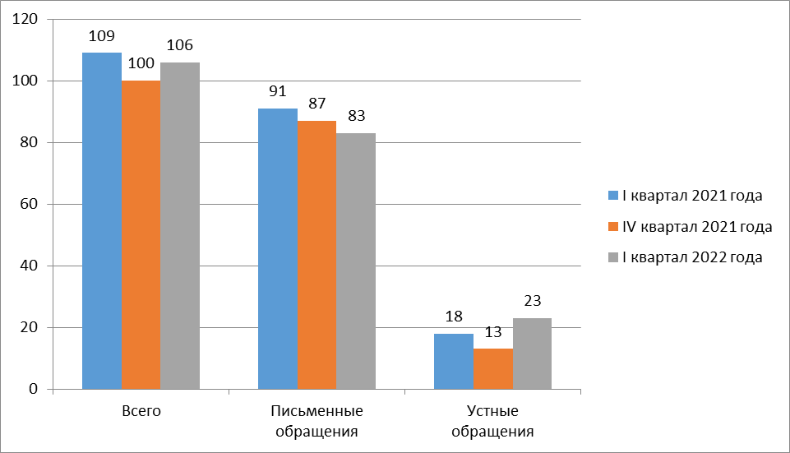
По сравнению с I кварталом прошлого 2021 года общеее количество обращений уменьшилось на 2,7 % (на 3 обращения), по сравнению с IV кварталом 2021 года увеличилось на 6% (на 6 обращений).

1. Письменные обращения.
Все письменные обращения, поступившие в министерство, зарегистрированы в специализированной системе электронного документооборота и делопроизводства.
Из поступивших 83 обращений (в том числе из общественной приемной Губернатора Новосибирской области):
- заявления – 69 (в I квартале 2021 года – 77, в IV квартале 2021 года – 78);
- жалобы – 0 (в I квартале 2021 года – 3, в IV квартале 2021 года – 3);
- предложения – 10 (в I квартале 2021 года – 6, в IV квартале 2021 года – 3);
- запросы – 1 (в I квартале 2021 года – 3, в IV квартале 2021 года – 0);
- не обращения – 3 (в I квартале 2021 года – 2, в IV квартале 2021 года – 3).

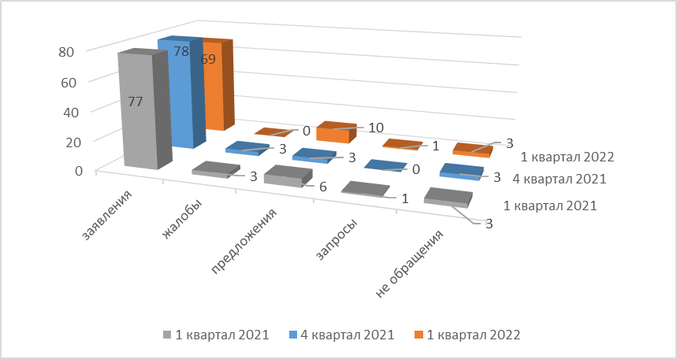

Тематика обращений, поступивших непосредственно в министерство (51):
- Образование. Наука. Культура:
Культура (за исключением международного сотрудничества) – 48
Образование (за исключением международного сотрудничества) – 2
- Жилищно-коммунальная сфера – 1

По результатам рассмотрения письменных обращений, поступивших непосредственно в министерство (51):
- даны разъяснения и консультации – 41
- направлено на рассмотрение по принадлежности – 5
- поддержано, в том числе, меры приняты – 3
- рассмотрено, поддержано – 1
- не поддержано – 1
- рассмотрено совместно с органами местного самоуправления – 6

2. Личный прием.

В соответствии с постановлением Губернатора Новосибирской области от 25.12.2006 № 516 «О совершенствовании организации личных приемов граждан в администрации Губернатора Новосибирской области и Правительства Новосибирской области, областных исполнительных органах государственной власти Новосибирской области» установлен единый день приема граждан, каждую пятницу с 14.00.
В I квартале 2022 года министр культуры Новосибирской области, и его заместители, в единый день приема граждан принял 12 человек по 12 вопросам (в I квартале 2021 года – 15 человек по 14 вопросам, в IV квартале 2021 года – 13 человек по 13 вопросам).

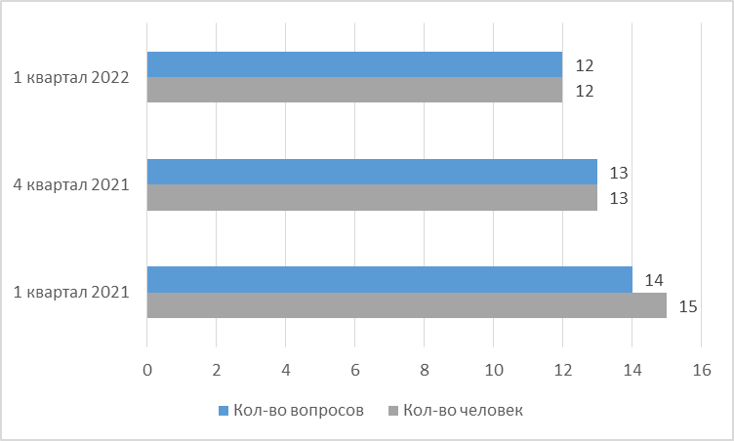

3. Справочный телефон и СМС-сообщения
В I квартале 2022 года на справочный телефон поступило 7 обращений (в I квартале 2021 года – 0, в IV квартале 2021 года – 0).

